OSSERVATORIO CONSUMI CONFIMPRESE-EY

Dati aprile 2022 vs aprile 2019

L’Osservatorio permanente sull’andamento dei consumi nei settori ristorazione, abbigliamento e retail non food elaborato da Confimprese-EY evidenzia un deciso miglioramento delle vendite nel mese di aprile 2022, che chiude a -9% rispetto ad aprile 2019, anno pre-pandemia.

Recuperano ristorazione +0,9% e retail non food +4,9%, che spingono i consumi. Ancora in sofferenza abbigliamento-accessori che chiude il mese a -20,1%.

Sempre in recupero il travel che chiude a -16,6%. Ancora negativi i centri commerciali -16,6% e le high street -14,5%. Segno positivo a +4,4% per la prossimità, che continua a occupare un posto privilegiato nelle scelte d’acquisto dei consumatori.

Le regioni confermano il trend positivo registrato al Sud, con la Campania a +6%. Tra le province peggiori troviamo Bologna a -22,8%, mentre continua l’andamento positivo della città di Napoli che chiude a +47,4%.

Milano, 16 maggio 2022 – L’Osservatorio Confimprese-EY sui consumi analizza i dati di aprile 2022 sullo stesso mese del 2019, anno pre-pandemia, e mostra segni più incoraggianti rispetto ai mesi precedenti, con il totale mercato che chiude a -9%.
Un trend in miglioramento, dunque, nonostante la situazione geopolitica in atto, da ricondurre principalmente a tre fattori: la ripresa del mercato del lavoro con un tasso di disoccupazione sceso all’8,5%; i risparmi forzosi delle famiglie italiane – rimasti intatti durante la pandemia – che ora sono disposte a spendere per superare le scarsità imposte dal periodo recente. E, infine, l’allentamento delle restrizioni sanitarie legate a una voglia di normalità che spinge i consumi. Gli italiani sono sempre più propensi a tornare a trascorrere il proprio tempo libero fuori casa dopo due anni di limitazioni legati al contenimento dell’emergenza Covid-19.

Tuttavia, nel primo quadrimestre 2022 vs stesso periodo 2019 il mercato perde ancora terreno e chiude a -16%. A incidere sulla flessione sono soprattutto i primi due mesi del 2022, segnati sia dalla recrudescenza del virus, che ha costretto in casa milioni di italiani, sia dall’incertezza legata al conflitto in atto.

Nei settori merceologici, si raggiungono i livelli pre-pandemia con il retail non food che chiude il mese di aprile a +4,9% e la ristorazione a +0,9%. Una boccata d’ossigeno, che si era già vista nei mesi precedenti con un parziale recupero per entrambi i settori e mostra un cambio di passo. Non c’è ancora ripresa per abbigliamento-accessori, in flessione del -20,1%, anche se si evidenziano segnali di leggero miglioramento rispetto a marzo 2022 che aveva chiuso a -31,1% su marzo 2019.

Quanto al primo quadrimestre 2022 vs 2019, i dati mostrano un quadro sovrapponibile agli andamenti del mese di aprile con il retail non food a +1,8%, la ristorazione a -6,3% e abbigliamento-accessori a -28,1%.

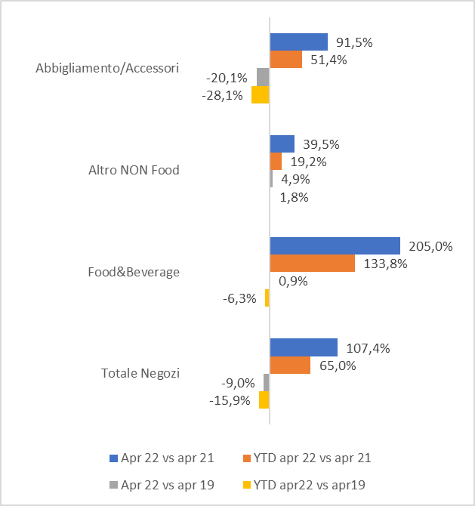

Nei canali di vendita continua il buon andamento dello shopping di prossimità (aree periferiche delle metropoli e cittadine di provincia), che chiude il mese di aprile a +4,4% e consacra l’importanza del canale e le mutate abitudini d’acquisto dei consumatori, che scelgono i negozi di vicinato per comodità e sicurezza. Tutti gli altri canali registrano, di contro, una perdurante flessione. A partire da outlet -17,4%, centri commerciali -16,6% e high street -14,5%, per finire con il travel -16,6%, che prosegue nella fase di leggero recupero, rispetto al forte calo dei due anni passati, iniziata nel mese di marzo.

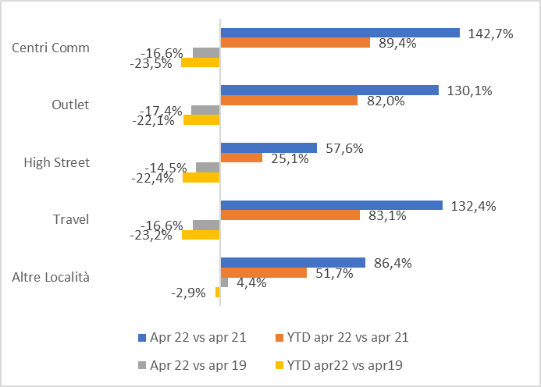

Nelle aree geografiche continua il buon andamento del Sud, che si lascia alle spalle il segno meno e consolida i consumi a +1%, seguito da Centro -7,4% e da Nord-ovest -8,3%. Permangono segnali di sofferenza per il Nord-est, che si conferma l’area con i peggiori trend -19,4%.

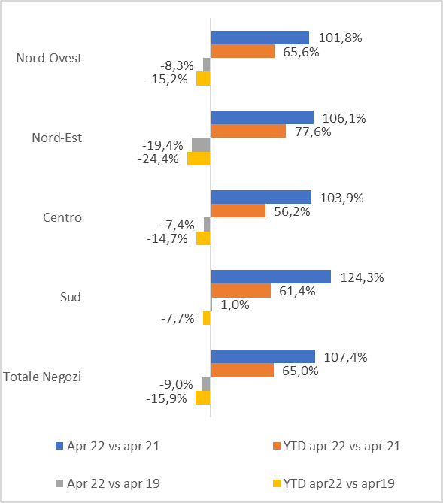

«Il mese di aprile – chiarisce Mario Maiocchi, direttore Centro studi retail Confimprese – evidenzia, dopo cinque mesi di perdurante deterioramento del trend di vendite a causa sia della variante Omicron sia della situazione geopolitica e delle sue conseguenze economiche, un parziale cambio di rotta con tutti i settori di attività in miglioramento rispetto ai mesi più recenti. Così anche per le aree geografiche e i canali di vendita. Incoraggiante il dato della ristorazione che, per la prima volta dall’inizio della pandemia, ha fatto registrare un valore superiore a quello dello stesso mese del 2019. Tuttavia, occorre ricordare che il settore abbigliamento registra ancora dei pesantissimi negativi e, comunque, tutto il retail è sottoposto a una pressione inflazionistica sui prezzi delle materie prime, dell’energia e dei prodotti di rivendita, per non menzionare poi il livello degli affitti che, già prima della pandemia, aveva raggiunto valori poco sostenibili. Permane, quindi, uno senario instabile e di forte criticità del settore che rimane uno dei più impattati dagli accadimenti degli ultimi due anni».

Se è lecito iniziare a tracciare un trend in miglioramento, occorre tuttavia tenere in considerazione il peso di inflazione, caro materie prime/trasporti e instabilità politico-economica sullo scenario europeo, che suggeriscono di procedere con cautela nelle valutazioni sull’andamento dei consumi nei prossimi mesi.

Paolo Lobetti Bodoni, EY Consulting Market Leader in Italia, commenta: «L’analisi dei consumi degli italiani del mese di aprile 2022, confrontato con lo stesso mese del 2019, rileva un trend in miglioramento rispetto ai mesi precedenti, con il totale mercato che chiude ancora a -9%. I dati di questo mese confermano cambiamenti significativi nello stile di vita e nelle abitudini di consumo degli italiani che si sono trasformate negli ultimi due anni. A guidare la ripresa le aree del Sud Italia, ma anche le aree di prossimità, della ristorazione e del retail non food. Anche il travel fa registrare una progressiva ripresa: un trend che conferma la volontà degli italiani di ritornare a viaggiare dopo due anni di restrizioni».

Analisi per regioni

L’analisi delle regioni nel mese di aprile 2022 vs aprile 2019 presenta valori positivi solo per la Campania che registra un +6%. Segue la Puglia a 0%. Tutte le altre regioni fanno registrare trend negativi, in particolare, i trend più negativi si rilevano per Umbria -25%, Veneto -21%, Trentino-Alto Adige/Südtirol -19%, Emilia-Romagna -18%, Friuli-Venezia Giulia -17%, Marche -16%, Piemonte -15% e Toscana -14%. Tra le altre regioni segnali di miglioramento per Abbruzzo, Sicilia, Lazio e Calabria che registrano tutte -1%, seguite da Liguria -2%, Sardegna -4% e Lombardia -6%.

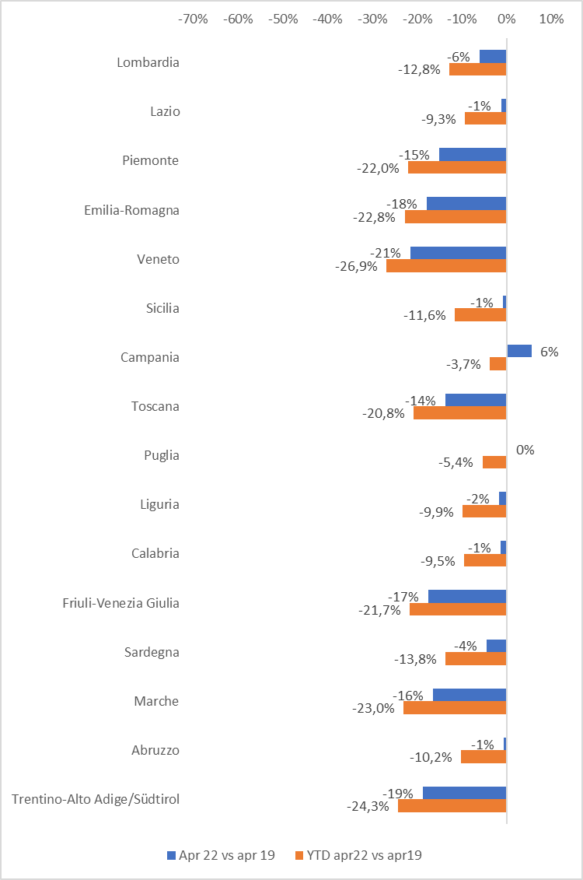

Analisi per città

Analizzando i dati delle principali città italiane, nel confronto tra il mese di aprile 2022 vs aprile 2019, è ancora Napoli che fa registrare il trend migliore a +47,4% seguita grazie a ristorazione e altro non food, sempre con trend positivi, da Milano +8,4% e Genova +5,6%. Poco distanti, ma con segno negativo, troviamo Roma -2,9% e Palermo -4%. Tra le città peggiori Venezia -23,6%, Bologna -22,1%, Torino -19%, Firenze -18,8% e Verona -11,5%.

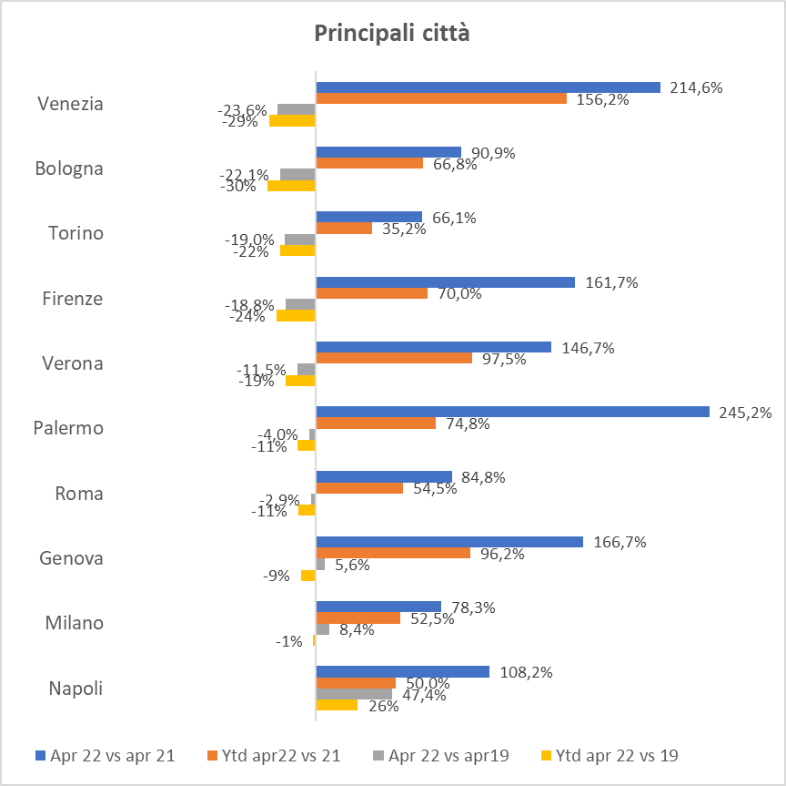

Analisi principali province

Confrontando il mese di aprile 2022 vs aprile 2019, la Provincia di Napoli è quella con trend migliore a +8,2%, seguita da Catania +4,5% e Caserta +3,4%. La provincia con trend peggiore è Bologna -22,8%, seguita da Venezia -19,9%, Torino -19,2%, Firenze -15,3% e Verona -10,6%. Ancora con segno negativo anche le province di Monza e Brianza -6,7%, Palermo -4,6%, Brescia -4,1%, Varese -3,8%, Bergamo -3,6%, Milano -2,3% e Roma -1,3%.

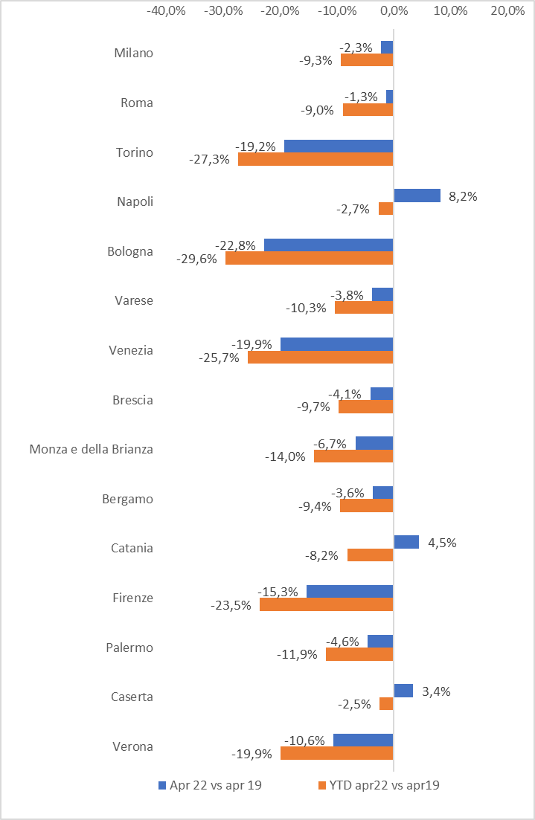

Ufficio Stampa Confimprese
Laura Galdabini Cell. 335.5212410 - E-mail: l.galdabini@confimprese.it

Ufficio stampa EY
Laura Crovetto Cell. 3398309986 – E-mail: laura.crovetto@it.ey.com
Grazia Nappi Cell. 3332627719 – E-mail: Grazia.Nappi@it.ey.com

